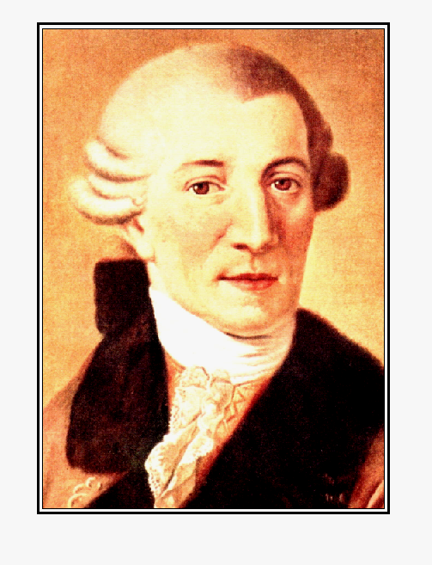
Eine lange Zeit diente Haydn bei dem reichen ungarischen Fürsten Esterhazy. Der hatte ein schönes Schloss und einen wundervollen Park mit Marmorstatuen und Fontänen. Aber nicht sie waren der Stolz des Fürsten, sondern sein Orchester mit Haydn als Kapellmeister an der Spitze. Die Musiker liebten ihren Kapellmeister wegen seines großen Talentes und seiner heiteren (lustigen) Musik, aber auch wegen seiner menschlichen Größe.
Er hatte eine ganze Generation von Musikern erzogen. Haydn war damals das musikalische Herz des ganzen Europas.
Fürst Esterhazy war ein richtiger Feudalherr. Er bezahlte seine Musiker, aber ihr Leben war sehr schwer. Sie durften ihre Familien nicht bei sich haben, konnten ihre Frauen und Kinder oft monatelang nicht sehen, mussten spielen bei Tag und bei Nacht, wenn er es wünschte. Und so 15 Jahre lang ...
Aber eines Tages brauchte Esterhazy Geld und beschloss sein Orchester aufzulösen. Für die Musiker war das ein unerwarteter Schlag. Jetzt mussten sie sich trennen.
Zum Abschied sollte das Orchester ein Konzert geben. Gäste aus ganz Europa kamen zum Fürsten Esterhazy. Sie wussten aber nicht, dass es ein Abschiedskonzert sein sollte. Zu diesem Konzert schrieb Haydn seine „Abschiedssinfonie". Das war eine traurige Sinfonie.
Das Konzert begann wie gewöhnlich. Vor jedem Musiker stand eine brennende Kerze. Zuerst kam eine heitere (lustige) Melodie, gespielt von Geige, Flöte und Fagott. Aber dann wurde die Musik immer trauriger.
Und da geschah etwas Ungewöhnliches. . .

Also da geschah etwas Ungewöhnliches: ein Musiker spielte seine Partie zu Ende, dann löschte er seine Kerze und ging weg. Die anderen spielten weiter. Nach einiger Zeit beendete ein zweiter Musiker seine Partie, löschte seine Kerze und verließ seinen Platz. Dann wurde der nächste Platz leer, und dann wieder einer... Die Gäste und der Fürst verstanden die Idee des Komponisten: jeder spielt seine Sinfonie im Leben und geht fort. Dabei wird es dunkler in der Welt. Wenn alle fortgehen, bleibt Dunkel und Nacht.
Noch stand Haydn auf seinem Platz. Endlich löschte auch er die Kerze. Dann legte er den Taktstock hin, machte das Partiturenbuch zu und wollte gehen.
Im Saal blieb alles still. Plötzlich brach ein stürmischer Beifall aus. Die Herren im Saal standen auf. Die Damen weinten und warfen dem Kapellmeister Blumen zu.
Die Abschiedssinfonie hatte auf Esterhazy einen tiefen Eindruck gemacht. Er verstand, dass er sein Orchester nicht auflösen darf.
Auch heutzutage wird die Abschiedssinfonie so gespielt, wie vor hundert Jahren.

